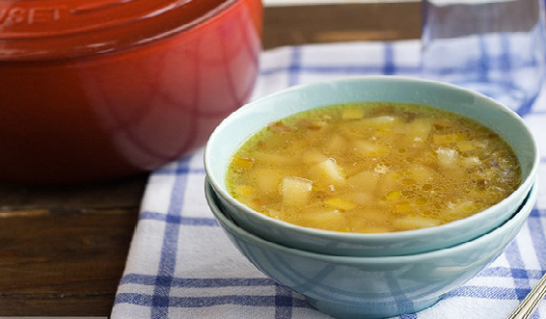

**SOPA DE PUERROS Y PATATAS**

Ingredientes

* 1 puerro grande
* 2 patatas grandes
* caldo de pollo o agua
* aceite de oliva y sal.

Preparación

En una cazuela ponemos un poco de aceite de oliva. Rehogamos el [puerro](http://www.directoalpaladar.com/ingredientes/verdura/puerros) limpio y troceado **hasta que esté ligeramente dorado.**

Pelamos y lavamos las [patatas](http://www.directoalpaladar.com/ingredientes/verdura/patatas); las partimos en trozos pequeños y las agregamos a la cazuela. Mezclamos todo.

Cubrimos con agua o caldo de pollo, salamos y **cocemos unos 30 minutos desde que el agua comience a hervir** o hasta que la patata esté tierna. Servimos muy caliente.